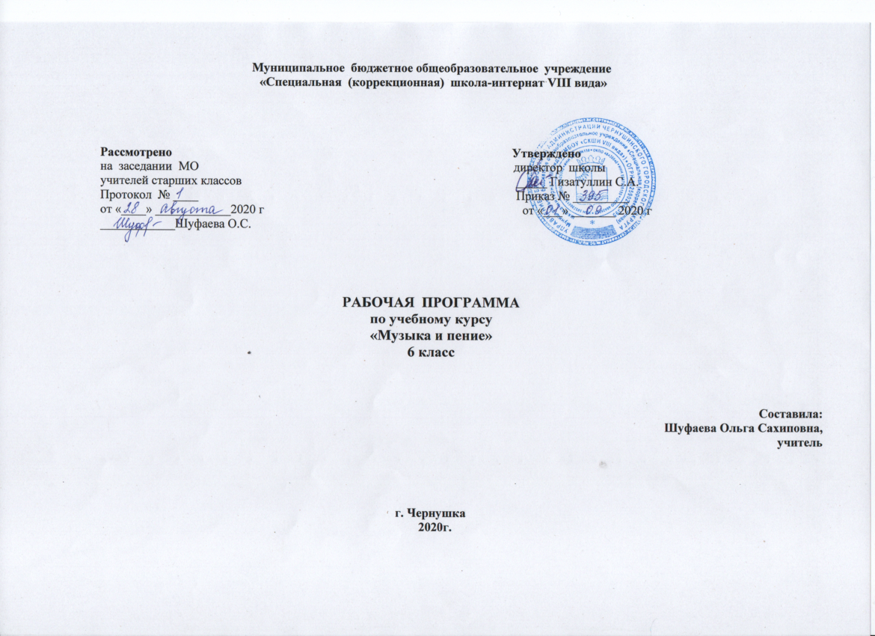
Муниципальное бюджетное общеобразовательное учреждение
«Специальная (коррекционная) школа-интернат VIII вида»

Рассмотрено Утверждено
на заседании МО директор школы
учителей старших классов _____ Гизатуллин С.А.
Протокол № ____ Приказ № _________
от «____» ____________2020 г от «___» _______ 2020 г
____________Шуфаева О.С.

РАБОЧАЯ ПРОГРАММА
по учебному курсу
«Музыка и пение»
6 класс

Cоставила:
Шуфаева Ольга Сахиповна,
учитель

г. Чернушка
2020г.

Пояснительная записка.
Рабочая программа по музыке для 6 класса составлена на основе программы специальных (коррекционных) общеобразовательных учреждений VIII вида для 5-9 классов,2000 г., под редакцией В.В. Воронковой, допущенной Министерством образования РФ, и рассчитана на 34 недели с недельной нагрузкой 1 час.
Музыкальное воспитание и обучение является неотъемленной частью учебного процесса в специальном (коррекционном) образовательном учреждении VIII вида.
Музыка формирует вкусы, воспитывает представление о прекрасном, способствует эмоциональному познанию окружающей действительности, нормализует многие психические процессы, является эффективным средством преодоления невротических расстройств, свойственных учащимся специальных заведений.

Цель музыкального воспитания - формирование музыкальной культуры школьников, развитие эмоционального, осознанного восприятия музыки как в процессе активного участия в хоровом и сольном исполнении, так и во время слушания музыкальных произведений.
Задачи образовательные:
-формировать знания о музыке с помощью изучения произведений различных жанров, а также в процессе собственной музыкально-исполнительской деятельности;
-формировать музыкально-эстетический словарь;
-формировать ориентировку в средствах музыкальной выразительности;
-совершенствовать певческие навыки;
-развивать чувство ритма, речевую активность, звуковысотный слух, музыкальную память и способность реагировать на музыку, музыкально-исполнительские навыки.

Задачи воспитывающие:
- помочь самовыражению детей с ограниченными возможностями здоровья через занятия музыкальной деятельностью;
-способствовать преодолению неадекватных форм поведения, снятию эмоционального напряжения;
- способствовать приобретению навыков искреннего, глубокого и свободного общения с окружающими, развивать эмоциональную отзывчивость;
- активизировать творческие способности.
Задачи коррекционно-развивающие:
- корригировать отклонения в интеллектуальном развитии;
- корригировать нарушения звукопроизносительной стороны речи.
Для осуществления этих принципов учителю музыки необходимо разбираться в структуре аномального развития личности ребенка; оценивать уровень развития музыкальных, творческих возможностей, характер эмоциональных нарушений.
Содержание программного материала урока состоит из музыкальных сочинений для слушания и исполнения, вокальных упражнений. Основу содержания программного материала составляют произведения отечественной (русской) музыкальной культуры: музыка народная и композиторская; детская, классическая и современная.
В программу включены следующие разделы: пение, слушание музыки, элементы музыкальной грамоты.
Раздел пение включает произведения для формирования вокально-хоровых навыков и умений учащихся в зависимости от уровня певческого развития по годам обучения. Классика, фольклор, современная (зарубежная и отечественная) песня – основа формирования вокально-хорового репертуара классного хора.
В работе с солистами и при инсценировании песен внимание учителя должно быть направлено на выработку стройности и чистоты интонации, красоты звука, ансамбля, воспитывает привычку к слуховому самоконтролю. Задача творческого раскрытия образа песни является главной и подчиняет себе вокально-технические приемы исполнения. В формировании устойчивого интереса к хоровому пению значительную роль играет «концертное» исполнение песен.
Обучение учащихся средних и старших классов сопряжено с определенными трудностями мутационного периода, значительно осложняющего их участие в хоровом пении. Школьникам не рекомендуется громко петь.
В разделе «Слушание музыки» важным является создание благоприятных условий для восприятия музыки: атмосфера концертного зала, доверительное общение со сверстниками и учителем. Опыт слушания учащимися высокохудожественной музыки, накопленный в начальной школе, является основой, на которой осуществляется дальнейшее изучение музыкального материала.
Раздел «Элементы музыкальной грамоты» содержит элементарный минимум знаний о музыке и музыкальной деятельности.
При разучивании хоровых произведений, в процессе слушания музыки учитель в живой и увлекательной форме рассказывает о связях музыкального искусства с жизнью, об элементарных закономерностях музыки, о жанрах музыкального искусства, о непреходящем значении народного творчества, используя при этом яркие примеры звучания музыки различных эпох и стилей, особенности творчества различных композиторов.
Наряду с освоением учащимися нового материала важнейшей задачей учителя становится повторение и закрепление ранее изученного. Это поможет ученикам вспомнить полюбившиеся им песни, сохранить их в своем репертуаре, включить в программу своих выступлений на школьных вечерах, праздниках и в дальнейшем возвращаться к их исполнению.

Содержание программы.
6 класс (1 час в неделю)

Пение.
Формирование легкого, певучего звучания голосов учащихся. Отработка четкого, ясного произношения текстов песен. Контроль за тем, чтобы широкие скачки с мелодии не нарушали вокальную мелодическую линию и ровность звуковедения.
Углубление навыков кантиленного пения: равность, напевность звучания; протяжное и округлое пение гласных, спокойное, но вместе с тем, относительное быстрое произнесение согласных; длительность фраз, исполняемых на одном дыхании.
В произведениях маршеобразного характера наряду с требованиями четкости, решительности, добиваться напевности и мягкости звучания.
В случаях дикционной трудности необходимо проведение специальной работы, включающей анализ слов и использование выразительного чтения текста в ритме музыки.
Развитие умения выразительного пения, передовая разнообразный характер содержания (бодрый, веселый, ласковый, напевный и др.)
Повторение песен, изученных в 5-м классе.

Слушание музыки.

Музыка и изобразительное искусство. Картины природы в музыке и в живописи. Способность музыки изображать слышимую реальность и пространственные соотношения. Программная музыка, имеющая в основе изобразительное искусство.
Музыка, театр, киноискусство и анимация. Музыка, как эмоциональный подтекст происходящего на сцене и на экране, ее самостоятельное значение. Роль музыки в раскрытии содержания спектакля, фильма, в изображении образов героев, в характеристике явлений и событий.
Сопоставление характера настроения прослушанных произведений. Выводы учащихся о музыкальных образах этих произведений.
Особенности творчества композиторов: В. Моцарт, Л. Бетховен, Э Григ.
Развитие умения саморегуляции различных эмоциональных расстройств с помощью специально подобранного музыкального материала.
Формирование представлений о составе и звучании симфонического оркестра. Знакомство с инструментами симфонического оркестра. Знакомство с инструментами симфонического оркестра: духовыми деревянными (гобой, кларнет, фагот), духовыми медными (туба, тромбон, валторна), ударными (литавры, треугольник, тарелки, бубен, ксилофон, кастаньеты), струнными инструментами.
Повторное прослушивание произведений из программы 5-го класса.
Проведение музыкальной викторины «Угадай мелодию».
Музыкальная грамота.
Формирование о средствах музыкальной выразительности, используемых композитором: лад (мажор, минор); динамические оттенки (громко, тихо, умеренно громко, умеренно тихо, усиливая, затихая); регистр (высокий, средний, низкий).
Элементарные сведения о музыкальных профессиях, специальностях: композитор, дирижер, музыкант, пианист, скрипач, гитарист, трубач, солист, артист, певец и т.д.

Требования к уровню подготовки обучающихся (воспитанников).

Обучающиеся должны знать:

- несколько песен и самостоятельно исполнять их;
- музыкальные профессии и специальности;
- инструменты симфонического оркестра и их звучание: духовые деревянные (гобой, кларнет, фагот), духовые медные (труба, тромбон, валторна), ударные (литавры, треугольник, тарелки, бубен, ксилофон, кастаньеты), струнные инструменты.
- правила поведения при занятиях любыми видами музыкальной деятельности.

Обучающиеся должны уметь:

- самостоятельно заниматься музыкальной деятельностью;
- сдерживать эмоционально-поведенческие отклонения на занятиях музыкой и во время концертных выступлений;
- инсценировать песни.
Календарно-тематическое планирование.

I четверть (8 ч.)

№  п/п | Тема занятия | Кол-во  часов | Дата |  | Деятельность на уроке
 |  |  | по плану | фактически
1. | Слушание и разучивание песни Ю. Чичкова «Наташка-первоклашка» | 1 | 01.09 | 01.09 | Формирование легкого звучания голосов учащихся.
2. | Пение песни Юрия Чичкова «Наташка-первоклашка» | 1 | 08.09 | 08.09 | Развивать умение выразительно петь, передавая характер произведения.
3. | Творчество и биография В.А. Моцарта | 1 | 15.09 | 15.09 | Слушание песни «Весенняя» и «Увертюры» из оперы «Женитьба Фигаро» Моцарта.
4. | Разучивание песни «Мы желаем счастья вам» С. Намина | 1 | 22.09 | 22.09 | Работа над четким произношением окончаний фраз при пении
5. | Разучивание песни «Наша школьная страна» — муз. Ю. Чичкова, ел. К. Ибряева | 1 | 29.09 | 29.09 | Работа над дыханием. Учить длительные фразы исполнять на одном дыхании
6. | Музыкальная грамота. Лад. Мажор и минор. | 1 | 06.10 | 06.10 | Формирование представлений о средствах выразительности в музыке.
7. | Разучивание песни Е. Крылатова «Лесной олень» | 1 | 13.10 | 13.10 | Выразительное чтение текста в ритме музыки.
8. | Пение песни Е. Крылатова «Лесной олень» | 1 | 20.10 | 20.10 | Формировать навыки кантиленного пения: ровность, напевность звучания.

II четверть (8 ч.)

№  п/п | Тема занятия | Кол-во  часов | Дата |  | Деятельность на уроке
 |  |  | по плану | фактически
1. | Разучивание песни  «Веселый марш монтажников» | 1 | 03.11 | 03.11 | Отработка четкого произношения слов текста песни.
2. | Пение песни  «Веселый марш монтажников» | 1 | 10.11 | 10.11 | Работа над согласованным пением в составе группы и индивидуально.
3. | Разучивание песни «Три белых коня»  Е. Крылатова | 1 | 17.11 | 17.11 | Разучивание новой песни, определение характера. Слушать вступление.
4. | Пение песни  «Три белых коня» Е. Крылатова | 1 | 24.11 | 24.11 | Развивать умение четкого произносить окончания фраз при индивидуальном пении.
5. | Симфонический оркестр. | 1 | 01.12 | 01.12 | Знакомство с духовыми деревянными инструментами оркестра (гобой, кларнет, фагот)
6. | Разучивание песни  Е. Крылатова «Кабы не было зимы» | 1 | 08.12 | 08.12 | Разучивание новой песни, определение характера
7. | Пение песни Е. Крылатова «Кабы не было зимы» | 1 | 15.12 | 15.12 | Добиваться напевности и мягкости звучания.
8. | Разучивание песни А. Морозова «Волшебная сказка » | 1 | 22.12 | 22.12 | Работа над дыханием. Продолжать учить различать запев, припев, вступление.

III четверть (10 ч )

№  п/п | Тема занятия | Кол-во  часов | Дата |  | Деятельность на уроке
 |  |  | по плану | фактически
1. | Пение песни А. Морозова «Волшебная сказка» | 1 | 12.01 | 12.01 | Формирование легкого певучего звучания голосов учащихся.
2. | Тема Армии в песнях композиторов. | 1 | 19.01 | 19.01 | Слушание песни Д. Покрасса «Три танкиста», р.н.п. «Варяг»
3. | Пение песни «Три танкиста» Д. Покрасса | 1 | 26.01 | 26.01 | Отработка четкого, ясного произношения текста.
4. | Симфонический оркестр. | 1 | 02.02 | 02.02 | Знакомство с духовыми медными инструментами оркестра (туба, тромбон, валторна)
5. | Э. Григ. Жизнь и творчество | 1 | 09.02 | 09.02 | Слушание «Песни Сольвейга» из музыки Грига к драме «Пер Гюнт»
6. | Разучивание песни В. Шаинского «Песенка про папу» | 1 | 16.02 | 16.02 | Формирование легкого звучания голосов учащихся.
7. | Пение песни В. Шаинского «Песенка про папу» | 1 | 02.03 | 02.03 | Развивать умение выразительно петь, передавая характер произведения.
8. | Разучивание и пение песни Ю. Визбора «Ты у меня одна» | 1 | 09.03 | 09.03 | Разучивание новой песни, определение характера. Слушать вступление.
9. | Разучивание песни М.Дунаевского «Мерси боку» | 1 | 16.03 | 16.03 | Развивать умение четкого произносить окончания фраз при индивидуальном пении.
10. | Резервный урок | 1 |  |  | Разучивание новой песни, определение характера

IV четверть (8 ч.)

№  п/п | Тема занятия | Кол-во  часов | Дата |  | Деятельность на уроке
 |  |  | по плану | фактически
1. | Пение песни М. Дунаевского «Мерси боку» | 1 | 30.03 | 30.03 | Пропевание отдельных трудных фраз группой и индивидуально.  Работа над эмоциональным исполнением песни
2. | Разучивание песни Е. Крылатова «Крылатые качели» | 1 | 06.04 | 06.04 | Развивать умение передавать динамические оттенки при пении .
3. | Пение песни Е. Крылатова «Крылатые качели» | 1 | 13.04 | 13.04 | Работа над дикцией при пении песни
4. | Симфонический оркестр. | 1 | 20.04 | 20.04 | Знакомство с ударными инструментами оркестра (литавры, тарелки, треугольник, бубен, ксилофон, кастаньеты)
5. | Тема Великой Отечественной войны в музыке. | 1 | 27.04 | 27.04 | Слушание песни А. Александрова «Священная война», подпевание.
6. | Разучивание и пение песни Ю. Чичкова «Наша школьная страна» | 1 | 04.05 | 04.05 | Разучивание новой песни, определение характера Развивать умение четкого произносить окончания фраз при индивидуальном пении
7. | Разучивание песни «Не дразните собак» — муз. Е. Птичкина, сл. М. Пляцковского | 1 | 11.05 | 11.05 | Разучивание новой песни, определение характера
8. | Музыкальная викторина «Угадай мелодию» | 1 | 18.05 | 18.05 | Выявить знания учащихся о песенном репертуаре

Учебно – методическое обеспечение
Литература для учителя
Основная:
Программа 5-9 классов коррекционных образовательных учреждений VIII вида под редакцией Воронковой В.В., допущенной Министерством общего и профессионального образования Российской Федерации, М. «Просвещение» 2010 г.
Дополнительная литература
      - Арсенина Е.Н. Музыка. 1-4 классы: анализ произведений, ритмические игры, творческие задания.- М.: Учитель, 2011.
      - Кабалевский Д. Б. Как рассказывать детям о музыке? / Д. Б. Кабалевский. — М., 2005.
      - Критская Е. Д. Музыка: 1—4 классы: Методическое пособие / Е. Д. Критская, Г. П. Сергеева, Т. С. Шмагина. — М., 2004.
      - Ксензова Г. Ю. Перспективные школьные технологии: учеб.-методическое пособие / Г. Ю. Ксензова. — М., 2001.
      - М.Масленникова-Золина Л.В. Необычные уроки музыки. 1-4 классы. – М.: Учитель, 2014.
      - Русские композиторы: история отечественной музыки в биографиях ее творцов. — Урал, Л. Т. Д., 2001.

Материально-техническое оснащение учебного предмета включает:
- технические средства: записывающие устройства, компьютерные устройства;
- информационно-программное обеспечение: обучающие компьютерные программы;
- аудио и видеоматериалы

